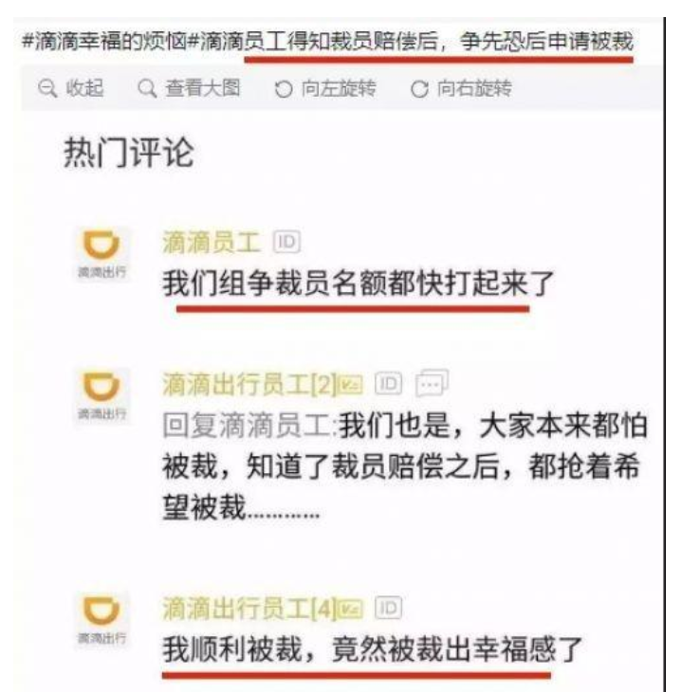

据爆料，滴滴所有被裁员工都能拿到3-5个月补偿，离职时间为3月底，公司给交三月的五险一金，同时三月工资另外，不计入补偿。

据说，补偿基数是按照年收入/12计算，包括年终奖、补贴、未休年假双倍工资补偿等。

已经7岁的滴滴到现在还没有实现真正的盈利，甚至在这7年来累积亏损了390亿，其前几天有媒体曝出，滴滴出行在2018年全年持续亏损，其中补贴给司机就超过了113亿元，全年总亏损达到了109亿，程维本来认为滴滴在2018年开始实现真正意义上的盈利终究是一场梦。